泉港区公共租赁住房管理规定（征求意见稿）
一、总则
为规范我区公共租赁住房的分配运营管理，建立和完善公共租赁住房保障制度，逐步解决城市中低收入家庭、在泉港稳定就业的外来务工人员、新就业职工和其他特殊群体的住房困难，根据《公共租赁住房管理办法》《泉州市保障性安居工程协调小组转发福建省住建厅等16部门关于印发<福建省公共租赁住房分配工作实施细则>的通知》(泉保障房〔2023〕2号）和《泉州市人民政府办公室关于印发泉州市保障性住房建设和管理规定的通知》（泉政办〔2013〕17号）等有关规定，结合我区实际，制定本规定。
（一）本规定适用于泉港区政府投资建设的公共租赁住房的申请、受理、审核、分配、补贴发放、退出、运营、监督等管理工作。
（二）本规定所称的公共租赁住房是指政府投资建设，限定户型、面积，按政府定价向符合规定的中低收入群体、在泉港稳定就业的外来务工人员、新就业职工以及其他特定群体出租的政策性住房。
（三）公共租赁住房分配实行申请、受理、审核、公示、轮候制度。
（四）区住建局为公共租赁住房管理工作的主管部门，负责辖区公共租赁住房审核、监督和管理工作。区民政局负责对保障对象家庭收入、财产认定工作的指导、审核和监督。各乡镇、街道办事处负责对公共租赁住房申请受理、资格初审及其监督管理工作。区直有关部门按照各自职责，共同做好公共租赁住房的相关工作。
- 区住建局会同区民政局根据城市经济社会发展水平、居民收入和住房状况，合理确定、适时调整保障对象家庭年收入、财产和人均住房建筑面积的具体标准，报区政府审定后公布。
- 区住建局会同区发改局、财政局等部门根据城市经济社会发展水平、市场租金、城市低收入住房困难家庭的经济承受能力等因素合理确定、适时调整公共租赁住房租金标准、租赁补贴标准，报区政府审定后公布。
二、保障方式
（一）公共租赁住房实行租赁补贴和实物配租相结合的方式进行保障。
（二）租赁补贴是指政府向申请公共租赁住房租赁补贴的城市低收入住房困难家庭发放住房租赁补贴，由其自行承租市场住房。
（三）实物配租是指政府通过新建、配建、改建、收购及在市场上长期租赁等方式筹措，以低于市场租金的标准向城市中低收入的住房困难家庭、外来务工人员、新就业职工、政府引进的高端人才等群体出租，并按照规定标准收取租金。
三、保障范围及对象标准
（一）保障对象
1.租赁补贴保障对象为泉港区山腰街道办事处、后龙镇、峰尾镇辖区内低保及低收入住房困难家庭。
2.实物配租保障对象为泉港区中低收入住房困难家庭、无房的新就业职工、稳定就业的外来务工人员和其他特殊家庭。
（二）保障标准
1.中等收入家庭的收入线，按照上一年度区统计局公布的泉港区城镇居民家庭人均可支配收入确定；家庭资产（财产）总额，按照上一年度泉港区居民家庭人均可支配收入的4倍确定。
2.中等偏下收入家庭收入线，按照区统计局公布的上一年度泉港区城镇居民家庭人均可支配收入以下确定；家庭资产（财产）总额取上一年度中等收入家庭资产（财产）总额以下。
3.低收入家庭收入线，按照当年度泉港区低保家庭收入线的3倍以下确定；家庭资产（财产）总额取上一年度中等收入家庭资产（财产）总额的 30%以下。
属于以下情形的，不认定为低收入家庭：
（1）拥有私家轿车（含非营运货车）等较高价值非基本生活必需品的；
（2）开办企业（不包括个体工商户）或者在各类企业中投资（含出资认缴额）总和超过10万元的；
（3）家庭成员在高收费非公办幼儿园入托、在中小学自费择校就读、属非国家统招自费在高额收费的高校就学的；
（4）家庭成员中有自费出国留学、劳务的；
（5）因赌博、吸毒等不良行为而造成家庭生活困难的；
（6）被法院列入失信被执行人名单的或者因违法犯罪行为被收监、收押的；
（7）家庭日常生活消费水平明显高于泉港区城市低收入家庭标准的；
（8）经区级以上民政部门认定的其他不符合低收入家庭条件的情形。
4.住房困难家庭，按照家庭人均住房建筑面积低于20平方米（含20平方米，危房不计入建筑面积）确定。
（三）本规定所称的家庭收入是指申请的上一年度家庭成员的全部收入总和;家庭财产指的是家庭成员拥有的全部财产，主要包括存款、机动车辆、有价证券、生产经营性单位股权及其他各类非住宅等财产。
（四）本规定所称的人均住房建筑面积，以申请家庭成员拥有的私有住房的合计建筑面积除以申请家庭成员人数计算确定。
四、申请条件与申请材料
（一）申请公共租赁住房以家庭为单位(申请人已婚的，其配偶及未成年人必须作为共同申请人，同一户口簿上的父母、兄弟姐妹等其他亲属也可作为共同申请人，下同)，每个家庭确定一名年满18周岁，具备完全民事行为能力的家庭成员作为申请人，家庭其他成员的收入、财产和住房建筑面积应当与申请人合并计算。
（二）一个家庭只能选择申请实物配租或租赁补贴其中一种保障方式，且申请实物配租的，只限申请承租一套公共租赁住房。
（三）申请公共租赁住房租赁补贴的家庭应同时符合以下条件：
1.申请家庭应为低保家庭或低收入家庭（上一年度年人均可支配收入低于当年度泉港区低保家庭收入线的3倍）。
2.申请家庭应为无房户或申请家庭户人均现住房建筑面积20平方米以下的。
属于以下情形的，不认定为无房户(下同）：
- 已办理商品房合同备案登记但尚未交房的；
（2）房屋过户未满1年的；
（3）其他不应认定为无房户的情形。
3.具有泉港区3年以上户籍的家庭户；
4.家庭成员之间有法定赡养或抚养关系。
（四）申请公共租赁住房实物配租的家庭应符合下列情形之一：
1.中低收入住房困难家庭：应具有泉港区户籍或持有泉港区《居住证》，收入水平低于中等收入家庭收入线，属于无房户或现人均自有住房建筑面积低于20平方米，未曾购买过政策性住房（指房改房、公房、集资建房、经济适用住房、廉价房、普通限价商品房、解困房、侨居造福工程，下同），且未同时享受住房补贴。
2.新就业职工：应持全日制大专以上（含大专）院校毕业证（5年内）；在本地与用工单位签订1年以上劳动合同或聘用合同，并在泉港区缴交医社保满6个月的（医社保虽在泉港区以外的地市缴纳，但实际工作地在泉港的劳务派遣人员除外），在本地无自有私房和未租住公有住房。
3.外来务工人员：应在本地与用工单位签订1年以上劳动合同或聘用合同，并在泉港区缴交医社保满6个月的（医社保虽在泉港区以外的地市缴纳，但实际工作地在泉港的劳务派遣人员除外），在泉港区无自有私房，未租住公有住房，且收入水平不高于泉港区中等收入家庭收入水平的1.5倍。在泉港区就业的港澳台居民享有同等住房保障待遇。
4.其他特殊群体：包括但不限于政府引进的高端人才，全国、省部级劳模，全国英模，荣立二等功以上的复转军人住房困难家庭，现役军人（家属在泉州工作），在泉港区无自有私房，未租住公有住房，此类人员收入水平不受本规定限制。
- 申请公共租赁住房保障的应当如实填报《泉港区保障性住房申请表》（详见附件1），提供身份证件、户口簿、婚姻证明、家庭收入、资产、住房状况等证明材料并提交书面《诚信承诺及授权书》（详见附件2），声明同意审核机关调查核实其家庭住房、资产等情况。具体申请材料如下：
1.中低收入住房困难家庭：
（1）《保障性住房申请表》和《诚信承诺及授权书》；
（2）申请家庭成员的身份证、户口簿，婚姻证明；
（3）工作单位或村委会（居委会）提供的上一年度收入证明；
（4）申请家庭在泉港区的住房证明材料，共同申请人有非泉港区户籍的还需提供户口所在地有权单位出具的住房情况证明（包括商品住房和政策性住房保障情况证明）。
2.外来务工人员：
（1）《保障性住房申请表》和《诚信承诺及授权书》；
（2）申请家庭成员的身份证、户口簿，婚姻证明；
（3）工作单位提供的上一年度收入证明和劳动合同以及在泉港区缴纳医社保的证明（在泉港区以外缴纳医社保的劳务派遣人员，需提供与派遣单位签订的劳动合同、用人单位出具的工作证明以及医社保缴纳地出具的医社保缴交证明）。
（4）申请家庭在泉港区的住房证明材料以及原户籍地有权单位出具的未享受政策性住房保障情况证明。
3.新就业职工：
（1）《保障性住房申请表》和《诚信承诺及授权书》；
（2）申请家庭成员的身份证、户口簿，婚姻证明；
（3）工作单位提供的上一年度收入证明和劳动合同、聘用合同或报到证以及在泉港区缴纳医社保的证明（在泉港区以外缴纳医社保的劳务派遣人员，需提供与派遣单位签订的劳动合同、用人单位出具的工作证明以及医社保缴纳地出具的医社保缴交证明）；
（4）全日制大专以上（含大专）院校毕业证书；
（5）申请家庭在泉港区的住房证明材料，非泉港户籍的还需要提供户籍地有权单位出具的未享受政策性住房保障情况证明。
4.其他特殊群体：
（1）《保障性住房申请表》和《诚信承诺及授权书》；
（2）申请家庭成员的身份证、户口簿，婚姻证明；
（3）申请家庭在泉港区的住房证明材料，非泉港户籍的还需要提供户籍地有权单位出具的未享受政策性住房保障情况证明；
（4）特殊群体身份认定材料；
（5）其他需要的材料。
（六）申请人提交的身份证、户口簿等证照材料还须附复印件，原件受理核对后退还。
（七）申请家庭出售自有住房或自有住房赠与他人的，需提供《房屋买卖合同》；
（八）经泉港民政部门认定的低保、五保、特困、低收入家庭，无需提供收入证明；
（九）网上核对信息与申请人填报信息不一致且影响其审核结果的，应按相关部门要求补充提供相关材料；
五、申请审核流程
（一）申请公共租赁住房的，由家庭户主或者其他具有完全民事行为能力的成年家庭成员作为申请人，以家庭为单位向户籍所在地镇（街道）提出申请。在泉港区工作，但户籍不在泉港区的人员，由本人向工作单位所在地镇（街道）提出申请。
（二）泉港区执行福建省统一制定的标准化网上办理流程（详见附件3），包括申请受理、多部门联审、住建部门汇总认定、配租4个环节，总办理时限不超过60个工作日，具体如下：
1.申请受理环节：由镇（街道）负责申请受理，办理时限不得超过5个工作日；
2.多部门联审环节：实行镇（街道）审查，住建、民政及其他有关部门核查并联审核机制，办理时限不得超过37个工作日，其中镇（街道）审查及异议处理时限不得超过20个工作日（含5个公示日）。
3.住建部门汇总认定环节：由住建部门汇总镇（街道）及多部门联审结果出具审核意见、公示、结果认定等节点组成，办理时限不得超过18个工作日（含5个公示日）。
4.配租环节：经住建部门汇总认定符合公共租赁住房保障资格的，进入待配租（轮候）阶段，由住建部门结合实际组织开展实物配租或租赁补贴发放。
（三）公共租赁住房受理结果和审核结果应当通过系统自动向社会公示，申请群众可以查询了解办理进度，主动接受监督。
六、实物分配管理
（一）公共租赁住房优先保障符合申请条件的孤、老、病、残等特殊困难家庭，最低收入住房困难家庭、其他急需救助的家庭以及环卫、公交、卫生、教育等特殊家庭。
（二）对符合条件的申请人，按照审核通过的时间确认分配顺序号，审核通过时间一致的，按照申请时间分配顺序号，并按分配顺序号进行分配。分配结果应当及时在网站或媒体上公布。
（三）对连续 2 次获得分配机会，无正当理由拒绝分配（获得配租机会后15日内未来办理入住手续的视为拒绝分配），导致分配没成功的，5年内不再安排该申请人参与分配。
（四）分配成功的，公共租赁住房出租人与承租人应当在15日内签订书面租赁合同，承租人逾期不签订的，视同放弃承租资格。承租人应当按照合同约定合理使用住房，及时缴纳租金和其他费用。租赁合同期满后承租人仍符合规定条件的，可以申请续租。（五）公共租赁住房只能用于承租人自住，不得出借、转租或擅自调换，不得改变住房用途，不得破坏或擅自装修已分配的公共租赁住房，也不得用于从事违法活动。
（六）公共租赁住房租金实行政府定价，租金标准控制在同地段普通商品住房市场租金标准的50%～70%之间。公共租赁住房租金标准按实际情况实行动态调整，由区发改部门会同住建、财政部门提出，经泉港区人民政府批准后确定，并向社会公布。
（七）政府投资建设的公共租赁住房项目，租金收入按照政府非税收入管理的有关规定缴入同级国库，实行“收支两条线”管理，专项用于公共租赁住房的维护和管理。租金收取方式按照签订的公共租赁住房合同约定执行，如合同发生变更的，按照新合同约定执行。
（八）公共租赁住房的维修、养护、管理由产权单位负责,产权单位也可委托专业服务机构管理。产权单位委托专业服务机构管理的，接受委托的专业服务机构应当严格执行《物业管理条例》等有关管理规定。
（九）公共租赁住房租赁期间所发生的水、电、燃气、采暖、通信、有线电视、物业管理等费用均由承租家庭承担。
（十）公共租赁住房维修养护费用主要通过公共租赁住房租金收入解决,不足部分由财政预算安排解决。
七、租赁补贴发放
（一）公共租赁住房租赁补贴金额按照补贴面积标准乘以补贴金额标准乘以家庭人口数乘以补贴月数计算。
1．补贴面积标准：按照人均20㎡乘以家庭人口数减去私有住房面积的差额计补。
2．补贴金额标准：
最低收入家庭户（经民政部门认定的最低生活保障的低保户）人均每月每平方米建筑面积补贴6元，低收入家庭户人均每月每平方米建筑面积补贴4元。
（二）租赁补贴按季度发放，并自“公共租赁住房管理信息系统”受理公共租赁住房货币补贴申请之月起开始计算。在4月、7月、10月的25日前发放上一季度的应发补贴，第四季度的应发补贴在12月25日前发放完毕。
（三）各镇（街道）应编制本地区租赁补贴名册以及保障家庭账户信息后报区住建局汇总。区住建局应认真核对并编制全区租赁补贴名册，报区政府审定后由财政部门拨款。区财政部门根据区住房保障部门审核后的租赁补贴名册核拨资金，区住房保障部门再将租赁补贴资金拨付至保障家庭账户。
八、年度复核与入户巡查
（一）进入轮候的申请家庭和在保家庭，应当采取每年自报、每年复核原则进行年度审查，如实填报《泉港区公租房保障家庭年度复核申报表》（详见附件4），签署《诚信承诺及授权声明》，每年主动向原受理公共租赁住房申请的乡镇（街道）申报家庭成员基本情况、家庭收入状况、财产状况以及现住房状况，乡镇（街道）通过公租房信息管理系统发起年度复核；住建部门应会同相关部门每年对轮候和在保家庭的收入、财产（资产）等情况进行复核。因收入水平提高、家庭财产或者住房面积增加、家庭成员减少等原因不再符合规定条件的，应当如实申报，并退出轮候或保障。
（二）年度复核中出现以下两种情形的，需同步提交相关材料：
1.保障家庭人口因家庭成员出生、死亡、结婚、离异而发生变化的，需随附出生证、死亡证明、结婚证、离婚证及离婚协议（或法院判决书）等相应材料。
2.保障家庭年度人均银行转入金额超过泉港区上一年度城镇居民人均可支配收入的，需通过手机“个人所得税”APP查询上一年度税务申报凭证并截图打印。具体操作为：进入APP并登录——点击“收入纳税明细”——“纳税记录年度”一栏选择“2023”年度——“所得类型”一栏勾选全部选项——点击“查询”——将“收入纳税明细”页面全部截图并打印。
（三）当年度内已提交续租申请的，无需再进行年度复核。合同期届满前需提交续租，但当年度已发起年度复核的，无需再次提交续租申请材料。
（三）公共租赁住房有关主管部门、产权单位或者委托管理单位应采用动态核查机制，每年对所有承租家庭开展不少于2次的入户巡查，及时掌握承租家庭履行合同、家庭状况变化、房屋使用、室内设备设施等情况，并做好记录。承租家庭应配合相关单位开展入户巡查，故意拖延或拒不配合的，产权单位可单方解除合同，收回房屋。
（四）公共租赁住房的分配房源、分配结果、租赁补贴保障情况、年度复核和入户巡查结果由住建部门及时向社会公布，接受监督。
九、退出与罚则
（一）以虚报或隐瞒户籍、家庭人口、收入、财产、住房等不正当手段，登记为轮候对象或者已享受公共租赁住房保障的，一经查实即予取消本次保障资格，并将其不良信用情况记录存档。对通过弄虚作假获得住房保障的，住房保障主管部门责令其退出已分配的公共租赁住房或责令其限期退还已领取的租赁住房补贴，并取消其在5年内再次申请公共租赁住房保障的资格。
（二）在保（轮候）家庭的人口、住房、收入、房屋租赁等情况发生变化的，应在家庭情况变动后30日内如实向乡镇（街道）申报，并提供佐证材料，经相关部门审核后，符合条件的继续保障；不符合条件应停止发放租赁补贴或退出公共租赁住房。
新生儿登记户口后，租赁补贴家庭提出增加人口的，经乡镇（街道）、区住建局审核，可直接调整补贴方案。
享受租赁补贴的在保家庭选择更换为实物配租保障方式的，自交房当月起停止发放租赁补贴。
实物配租的在保家庭若同时符合租赁补贴保障条件的，可选择更换为租赁补贴保障方式，自退房次月起计发租赁补贴。
（三）租赁期届满需要续租的,承租人应当在租赁期届满3个月前向原申请所在地的乡镇（街道）提出续租申请。受理的乡镇（街道）应按照年度复核流程发起审核，住建局应当会同有关部门对申请人是否符合条件进行审核。经审核符合条件的,准予续租,并签订续租合同。
未按规定提出续租申请的承租人,租赁期满应当立即腾退公共租赁住房；拒不腾退的,公共租赁住房的所有权人或者其委托的运营单位可以向人民法院提起诉讼,要求承租人腾退公共租赁住房，并按公共租赁住房合同约定支付房屋占用费。
享受公共租赁住房保障的家庭，经年度复核发现其经济状况改善或通过购置、继承、受赠等方式取得其他住房，不再符合公共租赁住房保障条件的或是按规定提出续租申请但经审核不再符合续租条件的，应当自不符合条件之日起3个月内腾退，腾退期租金按照合同约定的租金收取。逾期不腾退的，应当按公共租赁住房合同约定加收房屋占用费。
（四）承租人累计6个月以上拖欠租金的，应当腾退所承租的公共租赁住房；拒不腾退的，公共租赁住房的所有权人或者其委托的运营单位可以向人民法院提起诉讼，要求承租人腾退承租的公共租赁住房。
（五）承租公共租赁住房的家庭有下列情形之一的，由区住建局作出取消保障资格的决定，由公共租赁住房产权单位收回住房：
1.违规出售、出租、出借或者擅自调换已分配的公共租赁住房；
2.改变已分配的公共租赁住房用途；
3.破坏或擅自装修已分配的公共租赁住房，拒不恢复原状的；
4.在已分配的公共租赁住房内从事违法活动，查证属实的；
5.无正当理由连续3个月以上闲置已分配的公共租赁住房的（被刑事拘留、逮捕或服刑的，视同无正当理由）。
（六）区住建局做出取消住房保障资格的决定后，应当在5个工作日内书面通知当事人，说明理由。当事人可依法申请行政复议或提起行政诉讼，当事人无异议的应当在规定期限内腾退住房。
（七）违反本规定，应当退出公共租赁住房而拒不退出的，房产登记部门可暂停该家庭成员购买房产的合同备案与受理房产的交易手续，区住建局应当责令其限期退回，逾期不退回的，区住建局可以依照规定或合同约定申请人民法院强制执行。
（八）国家机关工作人员骗租公共租赁住房的，在收回住房的同时，提请其所在单位或行政监察机关对其进行行政或纪律处分。
（九）公共租赁住房的运营单位违反本规定，有下列行为之一的，由区住建局责令限期改正：
1.向不符合条件的对象分配保障性住房的；
2.未履行保障性住房及其配套设施维修养护义务的；
3.改变保障性住房的性质、用途以及配套设施的规划用途的。
（十）行政机关及其工作人员在公共租赁住房审核、分配、管理等工作中，存在渎职失职、徇私舞弊、收贿受贿等行为的，由行政监察机关给予行政处分；对出具虚假证明的单位，依法追究相关人员的责任；构成犯罪的，移交司法机关依法处理。
十、附 则
（一）本规定由泉港区住房和城乡建设局负责解释。
（二）本规定自发布之日起施行，有效期5年。凡过去文件与本规定不一致的，以本规定为准。如有未尽事宜，可参照上级有关文件规定执行。

附件1
泉 港 区 保 障 性 住 房
申 请 表

申 请 人：
身份证号码：
户籍所在地： 区 街道（镇） 社区（村）
联系电话：
申请类型：

泉港区住房和城乡建设局 制

申请人及共同申请人基本情况

申请人姓名 |  |  |  |  |  |  |  | 联系电话 （可接收短信）
其他联系电话 |  |  |  |  |  |  |  |  |  | 家庭人口数 |  | 人
现居住地址
户籍（单位）所在地址
申请家庭类型 |  |  | □低保住房困难家庭 □低收入住房困难家庭 □中等偏下收入住房困难家庭 □新就业职工 □外来务工人员 □其他特殊家庭：
申请人及家庭成员中共同申请人情况
与申  请人  关系 | 姓 名 |  |  |  | 婚姻  状况 | 身份证号 |  |  | 工作（学习）单位 |  | 联系电话 |  | 是否共同申请
本人
配偶
- 申请人需年满18周岁，并具备完全民事行为能力；
- 以家庭为单位向户籍所在地镇（街道）提出申请，家庭成员需填报完整，原则上以户口簿为准，且配偶、未成年子女必须作为共同申请人。若成年家庭成员已婚的，需一并填写配偶信息；
3.申请家庭类型可咨询镇（街道）后填写，并以住房保障部门最后审核认定的为准。
申请人取得泉港区户籍时间及年限 |  |  |  |  |  |  | 年 月 日取得，计 年。
户籍所在地非泉港区的， 年 月起在本辖区缴交社保，累计缴交 个月。

个人申报家庭住房情况

房屋详细地址 |  |  |  | 住房性质 |  | 建筑面积  （m²） | 购买或  租借时间 | 产权人
住房性质栏填写：借住亲友产权房、租住单位宿舍、承租的市场住房、直管公房、经济适用住房、公共租赁住房、廉租住房、限价商品住房、商品住房、房改房、集资房、拆迁安置房（含待入住）、非住宅用房、其它住房
家庭现自有住房套（处）数 |  | 家庭住房总  建筑面积（m²） |  |  | 家庭人均住房建筑面积（m²）
1.家庭现自有住房套（处）数仅指拥有自有产权的各类住房，包括商品住房、农村个人建房、经济适用住房、限价商品住、房改房、集资房、拆迁安置房等住房，不含借住、租住的其他住房；
2.家庭住房总建筑面积和人均住房建筑面积同上。

个人申报家庭资产（财产）情况

与申请人关系 | 姓名 | 年可支配收入（元） | 家庭资产情况（万元）
与申请人关系 | 姓名 | 年可支配收入（元） | 房产价值（含拆迁所得） | 机动车辆价值 | 有价  证劵 | 投资（  含股份） |  | 存款(含  现金、  借出款及住房公积金) | 其他  资产 |  | 资产  小计
本人
配偶
家庭合计
申请家庭人口 |  | 人 | 家庭年收入 |  | 元 |  | 家庭总资产净值 |  |  | 万元
其他需要
说明的情况
说明：
1.“年可支配收入”计算公式：居民可支配收入=城镇居民家庭总收入-交纳所得税-个人交纳的社会保障支出。家庭总收入包括工薪收入、经营净收入、财产性收入(如利息红利房租收入等)、转移性收入(如养老金、离退休金、社会救济收入等)。
2.家庭资产情况为申请人及共同申请家庭成员名下的资产，应如实填写，具体数额按估算的市值数额填写，如没有应填写“0”，房产拆迁所得按照房屋拆迁货币补偿协议中规定的拆迁补偿款与拆迁补助费之和填写。
3.“申请家庭人口”栏填写：申请人及共同申请家庭成员之和。
4.“家庭年收入”、“家庭总资产净值”栏填写：申请人与共同申请家庭成员个人年可支配收入、资产净值总和。
选择住房保障方式

享受住房租赁补贴保障 | 收入类型 | □低保 □低收入
承租公共租赁住房保障 | 意向房源 | □聚福小区 □柳山小区

特殊情况家庭认定

优先配售（租）家庭类别 |  | □城市最低生活保障家庭 □现役军人家属、退役军人  □引进人才 □劳动模范  □残疾人 □消防救援人员  □环卫行业职工 □教师行业职工  □卫生行业职工 □公交行业职工  □农民工 □见义勇为等各类先进模范  □计划生育特殊困难家庭 □建档立卡贫困户  □优抚对象 □其他
姓 名 | 优先类别 | 证件名称 | 证件编号 | 发证日期

附件2
诚信承诺及授权声明

为申请住房保障，特申报中低收入家庭认定。现就有关事项作出如下声明、承诺：
一、本人已知晓我区申请保障性住房的政策，本人及全体共同申请人愿意遵守国家省市和我区保障性住房建设和管理相关规定，现申请住房保障，我们已如实填写和申报有关材料，保证提供的所有材料真实有效。若有弄虚作假、隐瞒家庭收入、住房和资产状况及伪造相关证明等情况，同意按照有关的管理规定取消申请资格，并接受行政乃至刑事的处罚；若已配租配售保障性住房，同意退回已配租配售的保障性住房；若构成犯罪，愿意接受刑事处罚。
二、本人授权并自愿接受、配合中低收入家庭认定管理审批机关对本人及共同申请人的收入和财产等经济状况信息进行核查，包括入户调查、到有关部门进行核查和信息比对。同意按中低收入家庭认定办法规定进行民主评议和张榜公示。
三、当家庭人口、收入、财产等影响中低收入家庭认定的情况发生变化时，一个月内及时向社区（村）居委会或乡镇人民政府（街道办事处）如实申报变动情况，授权并自愿接受、配合相关部门重新调查核实。
四、本人及全体共同申请人愿意严格遵守以上承诺，并承担违反承诺的责任和后果。
五、全体申请人共同委托 为中低收入家庭认定的具体申报申请人，其申报行为代表全体申请人意愿。

申请人签名（按捺印）：

共同申请人签名（按捺印）：

时间： 年 月 日

注：无民事行为能力的共同申请人由其法定监护人代为签名。
附件3

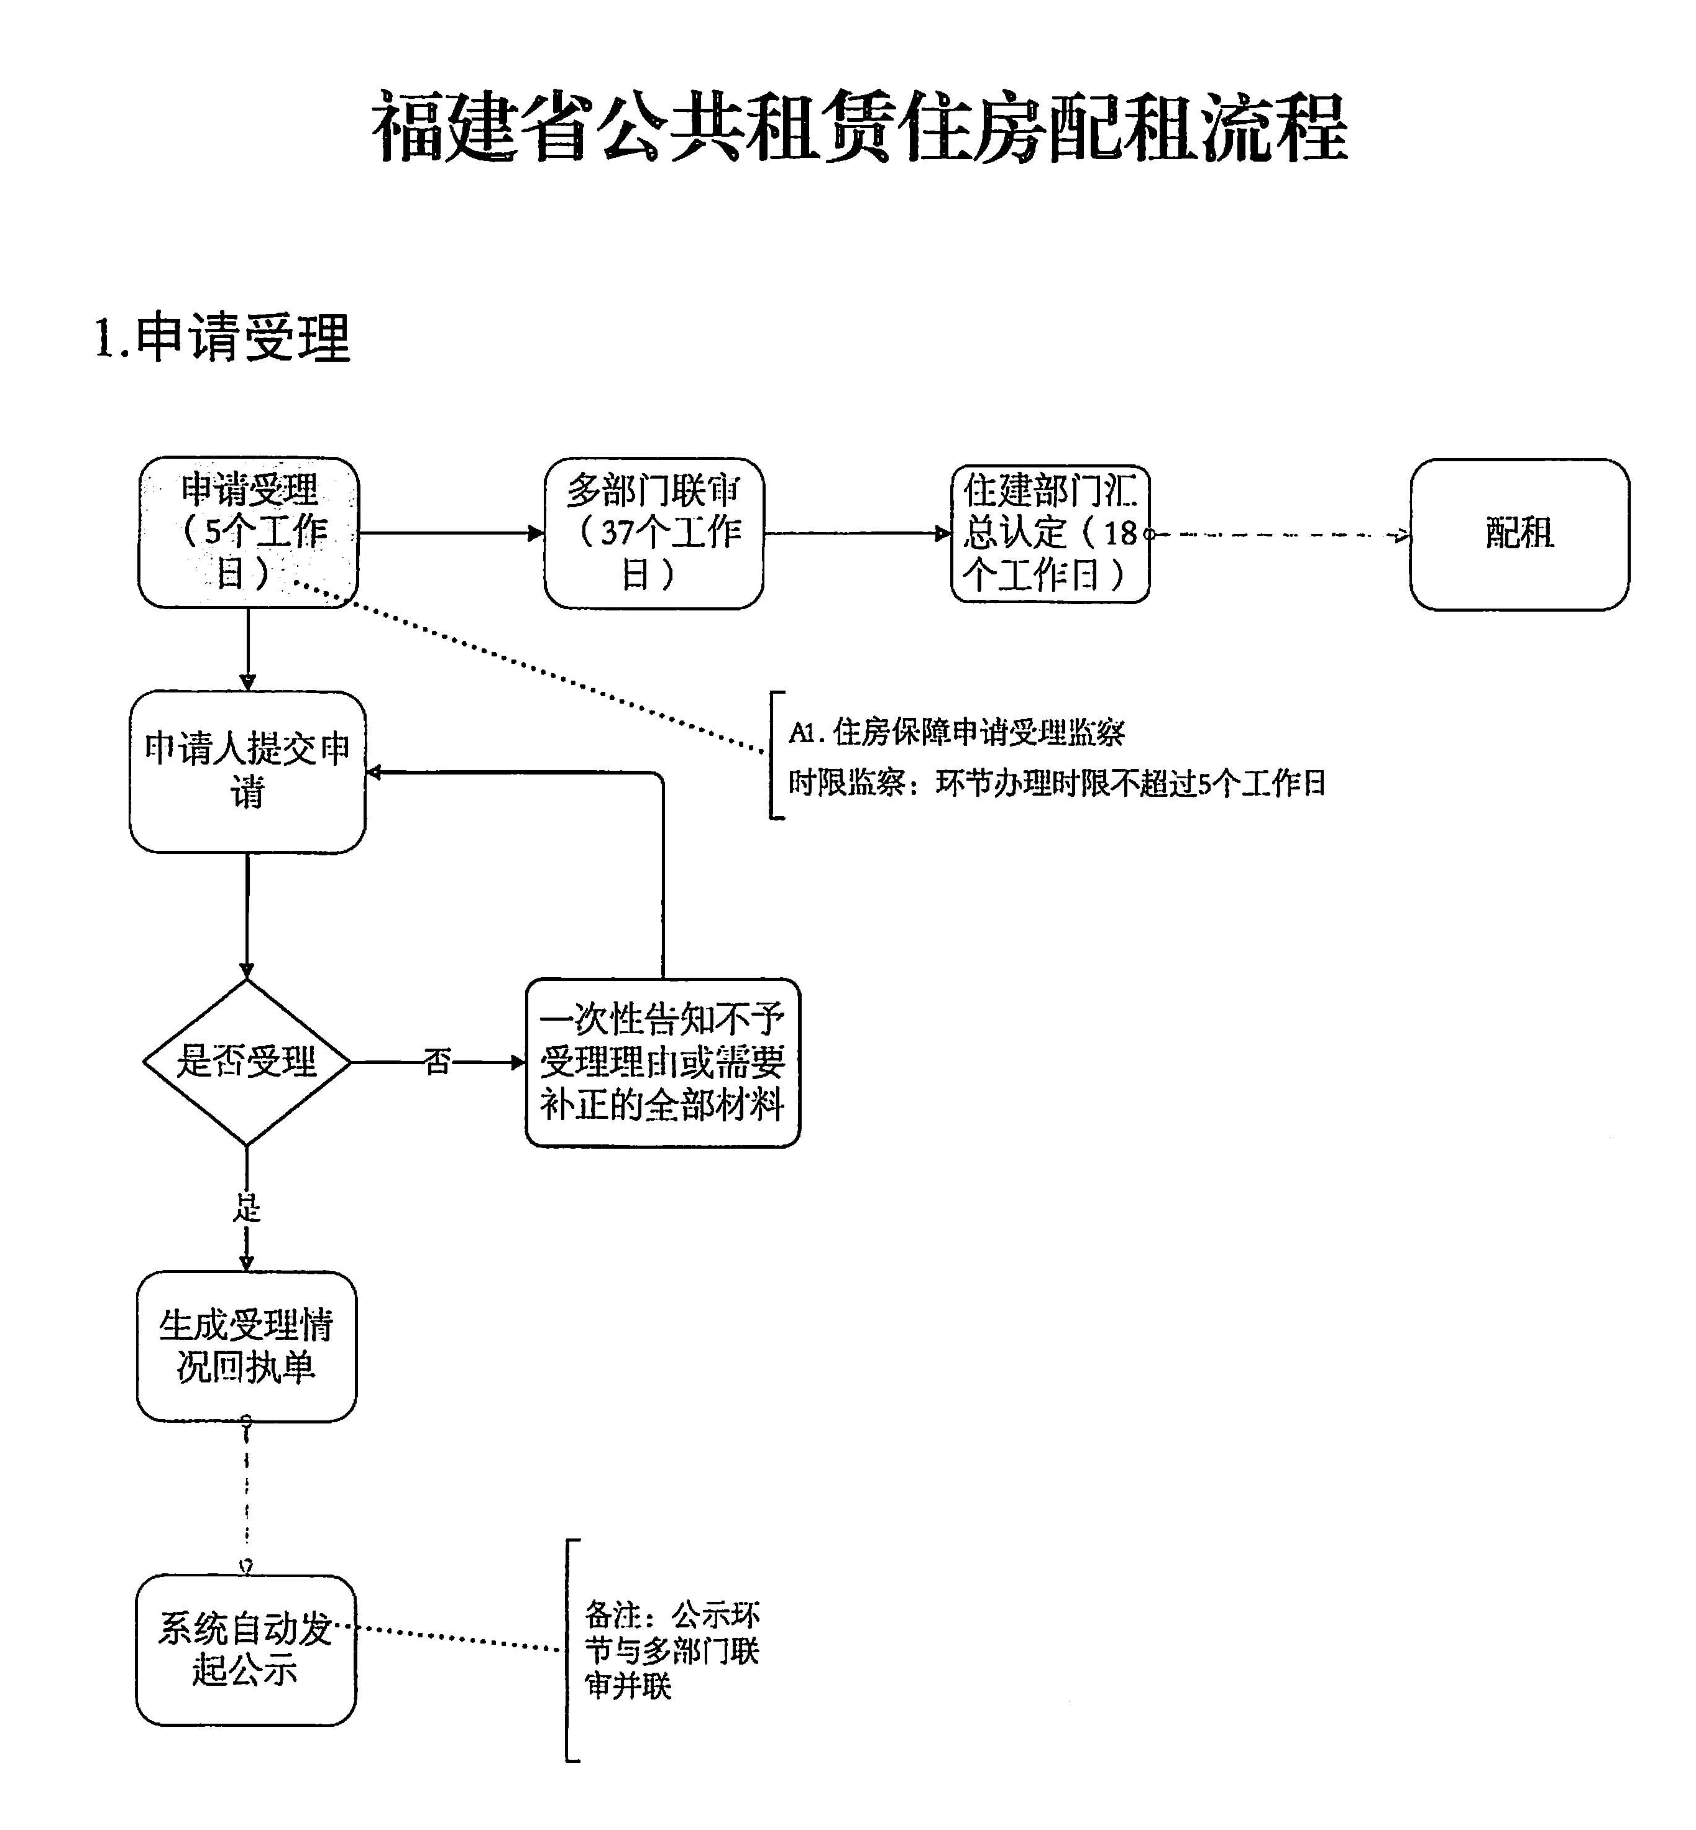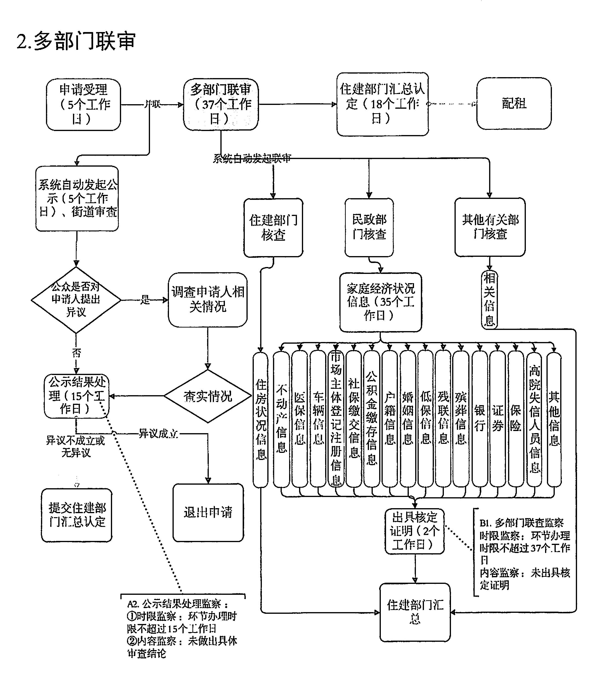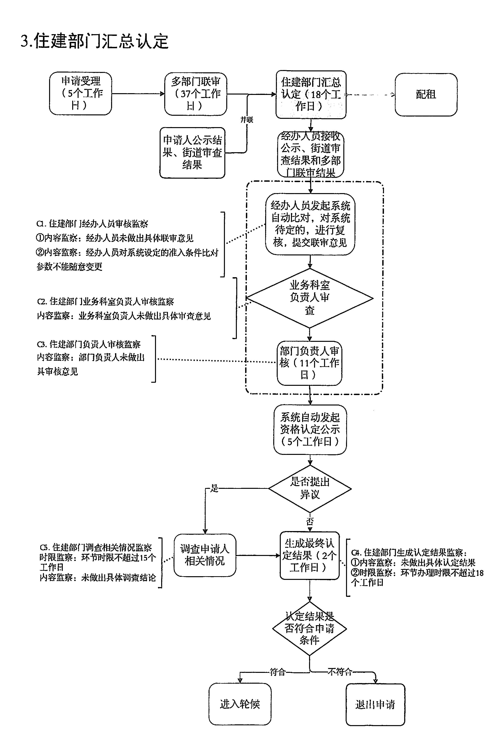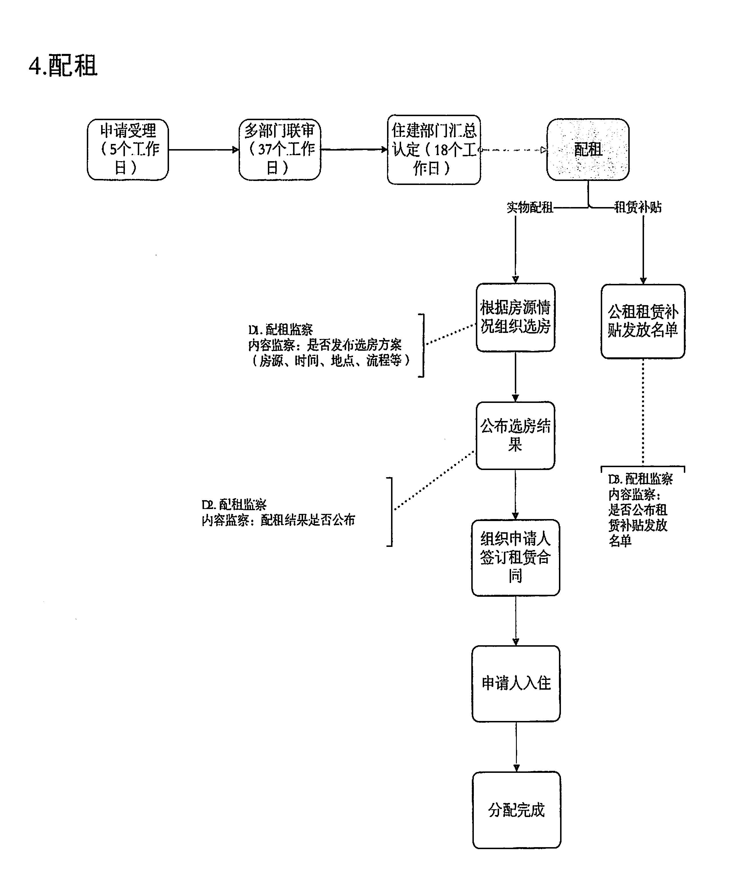

附件4

泉港区公租房保障家庭年度复核申报
申请人 姓名 |  |  | 联系方式 |  |  | 送审时间
户籍 地址 | 区（县、市） 街道（乡镇） 社区（村）
现居住情况 | 租住或借住 | 详细地址 |  |  |  |  |  |  | 建筑面积
邮寄 地址
★家庭年度状况变更明细
申请住房保障类型 |  | □公共租赁住房 □领取租赁补贴
家庭成员是否变化 | □是  □否 | 变化 情况 | □出生 □死亡 □结婚 □离异 □户口迁移 □其他
家庭成员是否变化 | □是  □否 | 变化 情况 | 增员人姓名 ；减员人姓名
现家庭成员工作单位及收入情况 | 姓名 | 性别 | 与申请人关系 | 身份证号码 |  | 婚姻 状况 | 工作单位 |  | 月可支配收入（元）
现家庭成员工作单位及收入情况 |  |  | 本人
其他变更事项说明
★以下内容以家庭为单位，按照年度计算，请如实填写。
家庭 年总 收入 申报 情况 | 工资性收入 | 包括工资、奖金、津贴、补贴、福利、兼职收入以及其他劳动收入等。 |  |  |  | 合计 | 元
家庭 年总 收入 申报 情况 | 经营性收入 | 营业净收入、销售净收入；种植业、养殖业、手工业、加工业净收入等。 |  |  |  | 合计 | 元
家庭 年总 收入 申报 情况 | 财产性收入 | 土地和房屋出租、存款利息、有价证券股息红利、保险受益、其他投资、知识产权、财产出售（含房屋拆迁补偿）等收入。 |  |  |  | 合计 | 元
家庭 年总 收入 申报 情况 | 转移性收入 | 各类一次性安置补偿费、经济补偿金，军人转业或复员费、养老金或离（退）休金、接受的馈赠和继承的遗产、偶然所得等非劳动所得收入。 |  |  |  | 合计 | 元
家庭 年总 收入 申报 情况 | 其他收入 | 请填写： |  |  |  | 合计 | 元
家庭 年总 收入 申报 情况 | 总 计 |  |  |  |  | 元
家庭 财产 申报 情况 | 房产 | 居住用房: m2,楼龄 ,用途 。 |  |  |  | 价值 | 元
家庭 财产 申报 情况 | 房产 | 商用房 : m2,楼龄 ,用途 。 |  |  |  | 价值
家庭 财产 申报 情况 | 机动车 | 车牌号： ，品牌型号： 购置时间： ，购置价格： 万元，排量： ，是否营运：□是 □否。 |  |  |  | 价值 | 元
家庭 财产 申报 情况 | 投资情况 | □股票 □基金 □债券 □投资型保险 □股份 □其他 （请说明）： 。 |  |  |  | 价值 | 元
家庭 财产 申报 情况 | 工商注册 | 注册单位： 注册时间： ，申请人出资 万元。 |  |  |  | 价值 | 元
家庭 财产 申报 情况 | 金融资产（含现金、银行存款、借出款） | 请说明： |  |  |  | 价值 | 元
家庭 财产 申报 情况 | 总 计 |  |  |  |  | 元
其他有关情况 | 个人所得税 | 缴纳额 | 元/月 |  | 缴纳基数 | 元
其他有关情况 | 医疗保险 | 缴纳额 | 元/月 |  | 缴纳基数 | 元
其他有关情况 | 养老保险 | 缴纳额 | 元/月 |  | 缴纳基数 | 元
其他有关情况 | 失业保险 | 缴纳额 | 元/月 |  | 缴纳基数 | 元
其他有关情况 | 住房公积金 | 缴纳额 | 元/月 | 缴纳基数 | 元 | 余额 | 元
泉港区住房保障家庭申报年度状况审核声明书
为配合住房保障部门做好住房保障年度审核工作，本人（申请人、共同申请人，下同）现声明如下：
一、本人自愿授权并将积极配合住房保障相关部门的核对机构对本人家庭经济有关状况进行查询、核对，并同意住房保障认定机关或核对机构按规定进行公示，请民政、公安、工商、税务、人社、公积金、银行、证券、保险以及其它核对机构认为必要的部门或单位凭此授权书予以配合，本人自愿承担因本次授权查询引起的相应责任。
二、本人已清楚知晓年度审核的家庭成员范围和审核范围，并保证所提供的材料全部真实有效，申报的家庭收入和财产状况全面真实，如提供的家庭成员不完整、申报的信息有虚假或隐瞒，本人愿意放弃住房保障资格或退还已享受的相关待遇，并接受住房保障部门按照有关规定作出的处罚。
三、本人（共同申请人）自愿委托申请人 为本次年度审核的申报代理人，其填写的表格、所做的决定将代表本人（共同申请人）的决定。
本授权自本次年度审核发起之日至终止享受住房保障之日有效。 （申请所涉及的家庭成员均需授权、声明，不具备完全民事能力的由法定监护人授权）
授权人、声明人 (签名捺印) | 1. 2. 3.
授权人、声明人 (签名捺印) | 4. 5. 6.
填报日期 | 年 月 日
本声明书的真实性已经过本社区居委会见证，确由其本人及共同申请人签名捺印。
见证人： |  |  | 社区居委会（村委会）（公章）： 年 月 日

泉港区人民政府办公室 2024年 月 日印发

